An die Konfirmandinnen und
Konfirmanden 2024/25 von
Mollis-Näfels und Kerenzen
und ihre Eltern

27. September 2024

Das Konfirmandenjahr

Liebe Konfirmandinnen und Konfirmanden, liebe Eltern!

Wir sind gut ins Konfirmandenjahr gestartet – einige Treffen liegen bereits hinter uns. Wir freuen uns über die gute Stimmung und die aktive Teilnahme!

Nun steht die Planung des Konfirmandenjahrs fast komplett, und wir möchten nach der provisorischen Information nun die gültigen Termine mitteilen.
Wer einmal nicht teilnehmen kann, melde sich bitte vorher bei uns Pfarrern. Wenn es ein Gruppentermin ist, bitte einen anderen Termin in der gleichen Woche heraussuchen.

Diesem Brief liegt ein Terminblatt mit allen Daten bei. Es fehlen nur noch die Daten der Konfirmationsvorbereitung in Mollis und Näfels. Ein Novum und hoffentlich eine Ausnahmeerscheinung ist der Umstand, dass es in Kerenzen mangels Konfirmanden in diesem Jahrgang keine eigene Konfirmationsfeier geben wird. Vielmehr wird dies für den Kerenzerberg gemeinsam mit Mollis in der reformierten Kirche in Mollis sein.
In diesem Jahr ist die Anzahl der Konfirmandinnen und Konfirmanden aus Mollis und Näfels sehr gross. Daher machen wir in den nächsten Tagen eine Umfrage mit der Bitte, uns die geschätzte Besucherzahl pro Familie bei der Konfirmationsfeier mitzuteilen.
Wir bemühen uns, die Feier in der Kirche und anschliessend in der Mehrzweckhalle so zu gestalten, dass es für alle ein schöner und unvergesslicher Tag wird.
Dazu wird auch beitragen, dass Konfirmandinnen und Konfirmanden den Gottesdienst mit ihren eigenen Beiträgen bereichern und aufpeppen können.

Die Konfirmation findet am 13. April in der reformierten Kirche Mollis statt.

Bei allgemeinen Fragen hilft gern das Sekretariat: sekretariat.kirchenkreis-gln@ref-gl.ch
Für spezifische Fragen zum Konfirmandenunterricht wenden Sie sich bitte direkt an die verantwortliche Pfarrperson. Für die Dienstags- und Donnerstags-Gruppe sowie die Konfirmation in Bilten: Pfarrer Immanuel Nufer, für die Mittwochs-Gruppe und die Konfirmation Mollis: Pfarrer Johannes Geitz. Die Super-Konf Anlässe werden von beiden gemeinsam gestaltet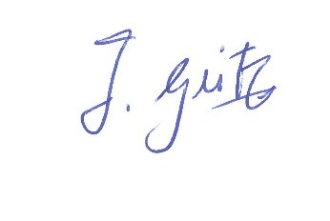 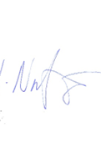
Mit bestem Dank und freundlichen Grüssen

